Witajcie Pszczółki
Oto moje propozycje na dzisiaj:
- Na początek zapraszam do kart pracy cz.4. s.28. Obejrzyjcie mapę Polski. Wstawcie w brakujące miejsca odpowiednie napisy. Wiem, że niektóre dzieciaczki z pomocą rodzica odczytają napisy. Pozostałym proszę kochani Rodzice pomóżcie.
- Przypomnijcie sobie gdzie leży Wisła, nasza najdłuższa rzeka?
- Gdzie leży Bałtyk- nasze morze?
- U góry mapy, czy na dole znajdują się góry.
- Posłuchajcie opowiadania A. Widzowskiej ,,Zakochany w Syrenie”.
https://www.youtube.com/watch?v=Sf2g4TWucWk bajka do słuchania

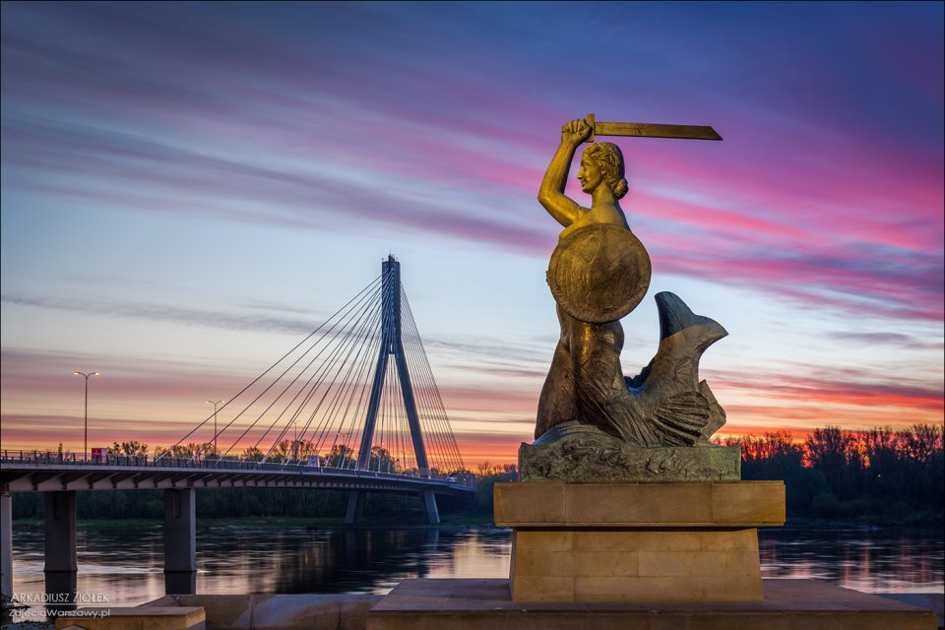
Tak wygląda pomnik Syrenki Warszawskiej
Ada tych wszystkich wiadomości o Syrenie dowiedziała się w przedszkolu. Wy teraz musicie być z Rodzicami. Ale miejmy nadzieję, że to się niedługo zmieni i będziemy znów razem w przedszkolu.
- Kolejne zadanie to rysowanie Syrenki po śladzie- karta pracy cz. 4, s.29
- Jeśli ktoś wykonał to zadanie wcześniej, to proponuje rysunek niżej. Pamiętajcie, by robić pracę starannie i się nie spieszyć.

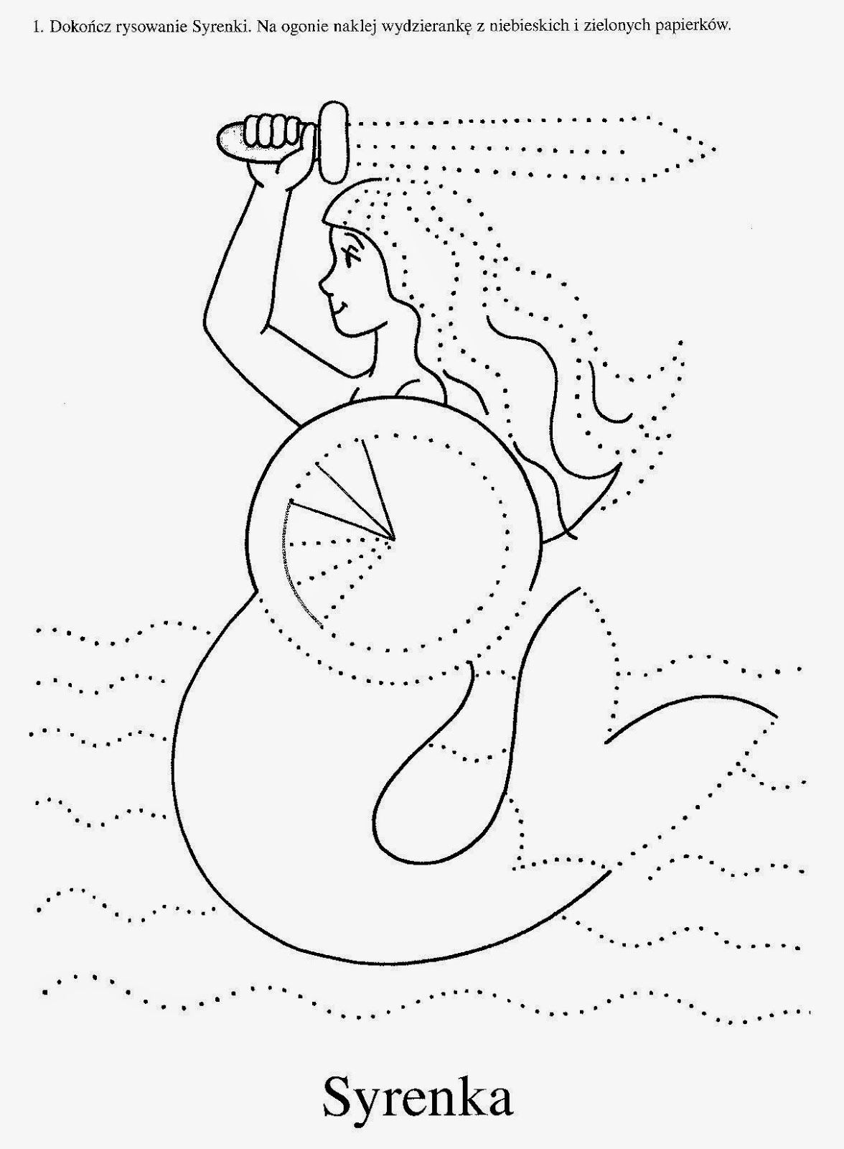

- Skoro poznaliście Syrenkę, wiecie, że to herb Warszawy, posłuchajcie o niej piosenkę:
https://www.youtube.com/watch?v=c-id729zpjs
- Proponuję Wam taniec ludowy Miotlarz. Pochodzi on ze Śląska. Spójrzcie na mapę Polski, gdzie leży Śląsk?

https://www.youtube.com/watch?v=x5FhhXqJSdE- Miotlarz Tańce Śląskie

- Na koniec legenda o Warsie i Sawie. Jeśli z uwagą obejrzycie, to dowiecie się skąd wzięła się nazwa naszej stolicy Warszawa?

https://www.youtube.com/watch?v=2X9THxfuGRs

- W nagrodę proponuję Quiz o Warszawie. To fajna gra, oczywiście dla chętnych dzieci.
https://wordwall.net/resource/1810070/przedszkole/wars-i-sawa-historyjka-obrazkowa

Życzę Wam dużo wrażeń podczas nauki i zabawy. Pozdrawiam i przypominam o zabawach na powietrzu. Trzeba dotlenić mózg , by lepiej pracował, no i oczywiście pić wodę.
Ludwika Kruk

